Interconnexion de deux réseaux locaux virtuels via routage statique sous VirtualBox
Cette procédure consiste à interconnecter deux réseaux locaux distincts virtuels (deux sites différents) à l’aide de deux serveurs virtuels sous VirtualBox. Chaque site est composé d’un serveur Windows Server 2022 et d’au moins un poste client. Les serveurs assurent le rôle de routeurs grâce au service de routage
 | 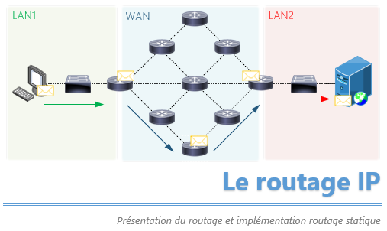
Auteur : Adam Reffad | Date de publication : 13/06/2026

Objectif | Permettre la communication entre deux LAN distants virtuels via un serveur qui joue le rôle de routeur présent sur chaque site.
Ressources | Une machine hôte d’au moins 16 Go de RAM et 500+ Go de stockage
Outils | VirtualBox/ VM Windows server 2022/VM Windows 11
URL
Autres

Convention
Par convention, les informations particulières seront mises en avant tout au long de cette procédure en respectant les règles et mise en page ci-dessous :
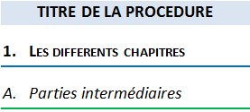


Ce paragraphe apporte à l‘utilisateur une information qui pourra l’aider ou lui rappeler un ou plusieurs points précis et utiles pour sa réalisation.


Ce paragraphe apporte à l’utilisateur une information importante sur un ou plusieurs points précis.
Celle-ci est indispensable pour la bonne réalisation de la procédure.

Table des matières

Interconnexion de deux réseaux locaux via routage statique sous VirtualBox 4
1. Prérequis 4
2. Configuration des interfaces IP de manière statique sur l’OS 4
3. Installation du rôle “routage et accès distant ” sur les serveur Windows 2022 7
4. Configuration du routage 9
5. Tests de fonctionnement 14
A. Ping 14
B. Advanced IP Scanner 15

Interconnexion de deux réseaux locaux via routage statique sous VirtualBox

Prérequis
L’architecture réseau des deux sites est déjà mise en place sous VirtualBox, avec deux réseaux locaux virtuel distincts et un réseau d’acheminement (transit) permettant leur interconnexion. Les adresses IP statiques sont à définir et à attribuer à l’ensemble des machines conformément au plan d’adressage.

Configuration des interfaces IP de manière statique sur l’OS
Il faut se rendre sur les machines et aller dans les paramètres réseaux et internet pour y définir des adresse IP fixes :
D’abord ouvrons le panneau de configuration
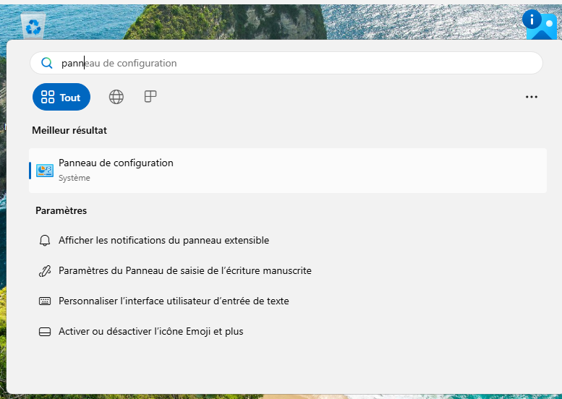
Ensuite « Réseau et Internet »
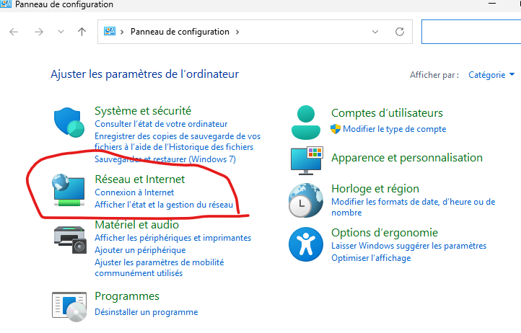
Puis « Centre Réseau et partage »
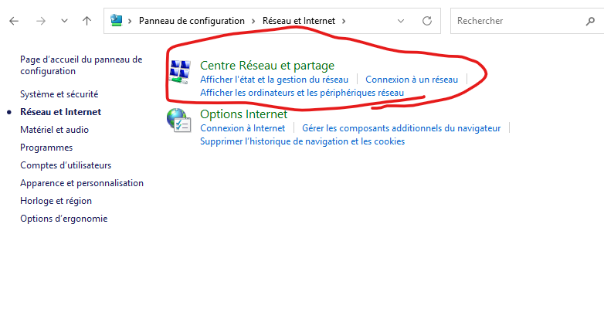
Sélectionne l’interface :
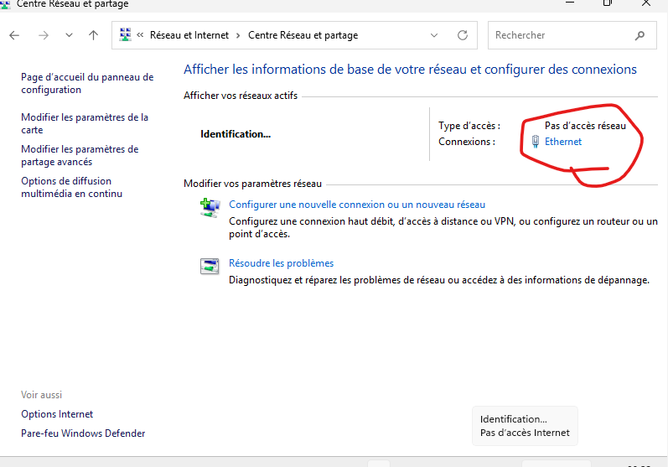
Puis « Propriétés » et « Protocole internet »
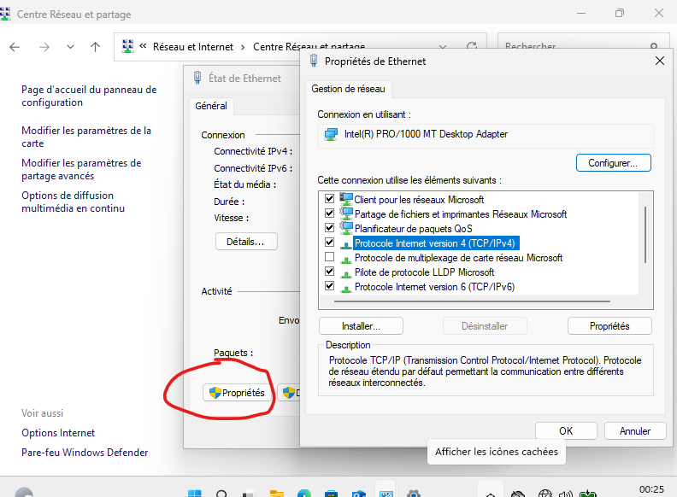
Et vous pouvez régler la configuration ici et ensuite valider :
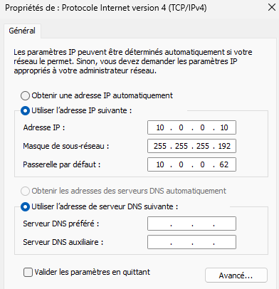
C’est la même manipulation pour les serveurs !

Installation du rôle “routage et accès distant ” sur les serveur Windows 2022
IL faut se rendre dans le gestionnaire de serveurs et cliquez sur « Gérer » et « Ajouter des rôles et fonctionnalités » 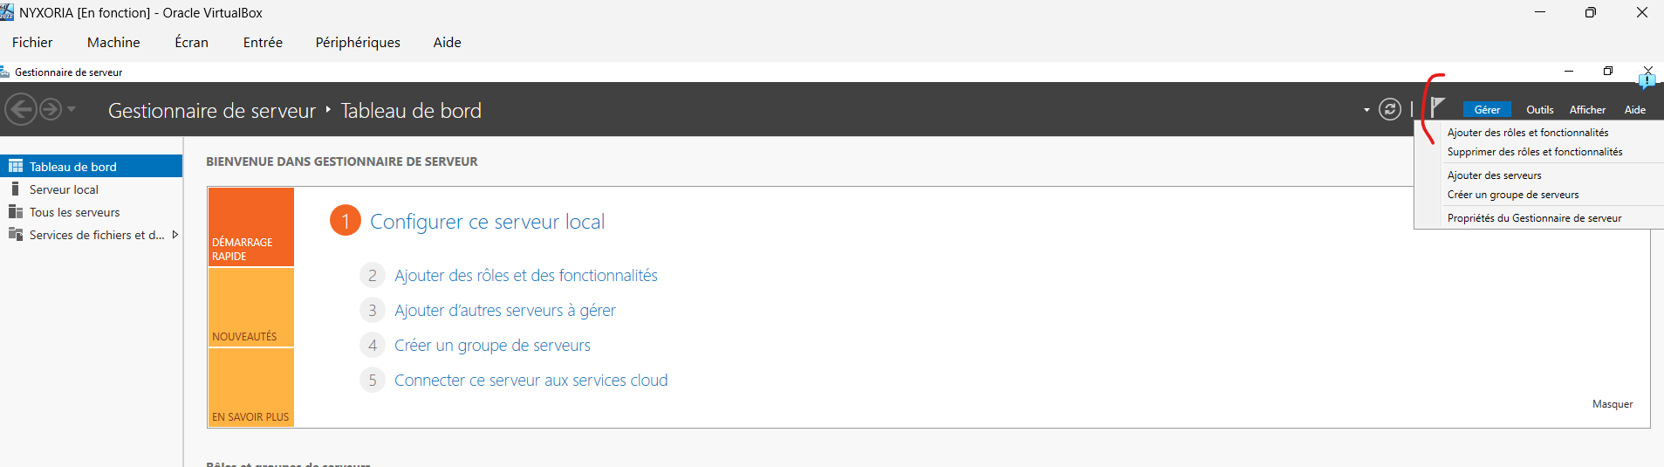
Puis cliquez Suivant jusqu’à arriver ici et cliquez sur ce qui entouré en rouge :
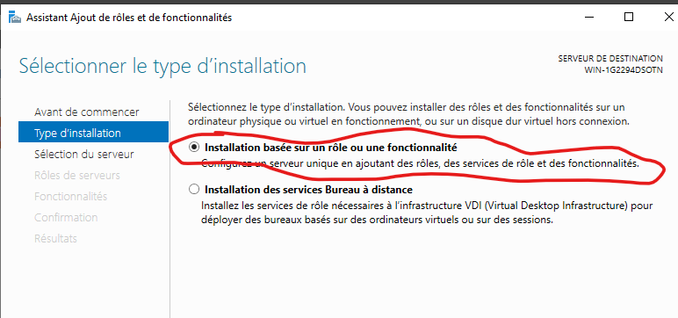
Puis sélectionnez le serveur
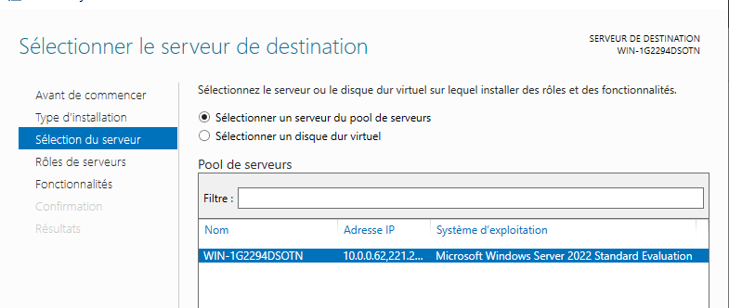
Puis cliquez sur « Accès à distance »
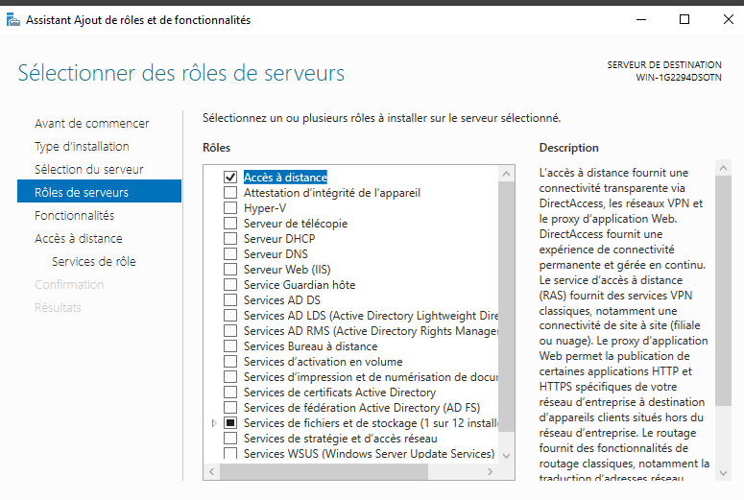
Puis Suivant encore et encore jusqu’à arriver ici et vous cliquez « Routage »
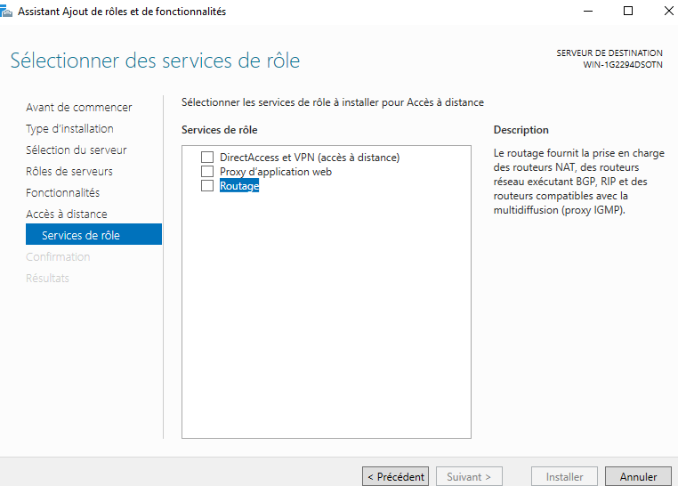
Puis Suivant etc…et ça va s’installer ! Une fois l’installation effectuée il est conseillé de redémarrer.

Configuration du routage
Maintenant nos serveurs devenus des routeurs, il faut activer le routage et définir la table de routage statiquement statique pour les deux serveurs !
Pour configurer le routage on va dans « outils » puis on clique sur « Routage et accès distant ».
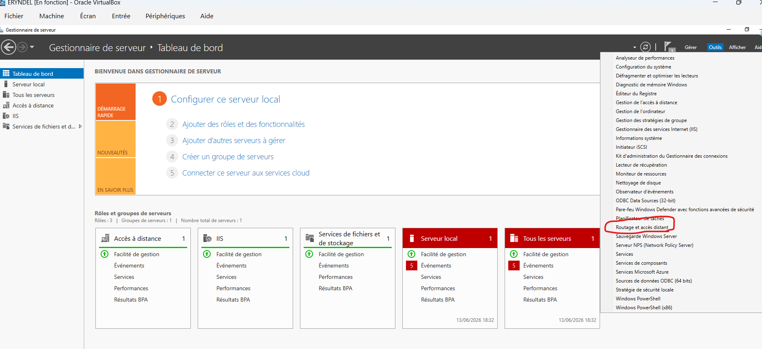
Et on se retrouve face à la console de routage :
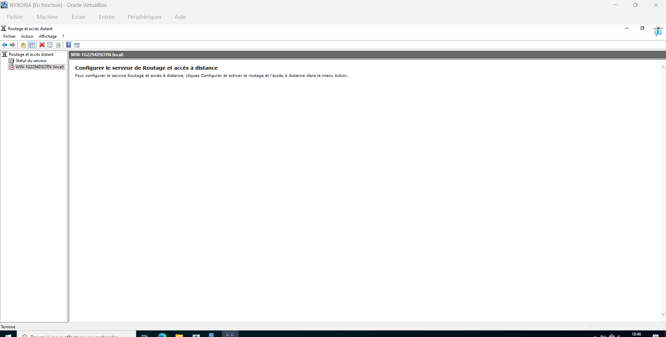
Et on clique sur « Configurer et activer le routage et l’accès à distance »
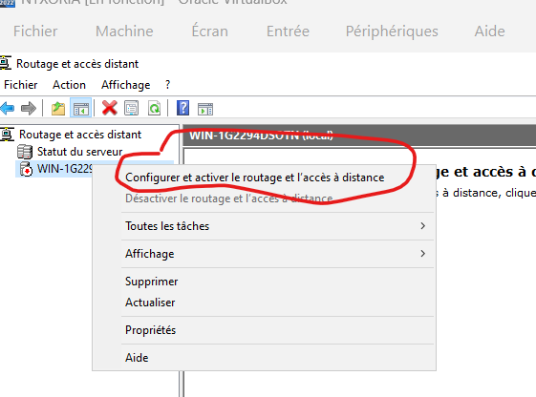
Puis on clique sur « Suivant » à cette fenêtre qui s’affiche
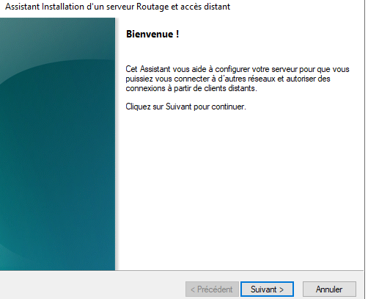
Et on clique ensuite sur « Configuration personnalisée » qui va être très pertinent dans notre cas consistant à faire du routage entre 2 réseaux isolés.
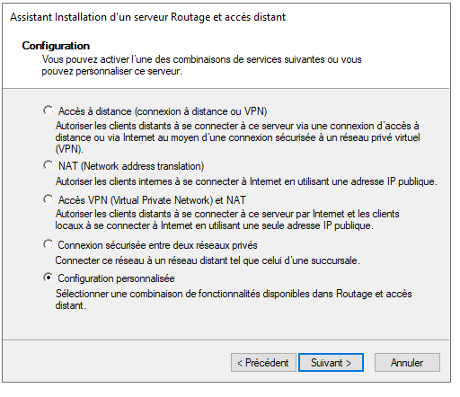
Après on choisit « Routage réseau » car on veut une interconnexion isolée entre nos 2 réseaux et pas un quelconque accès à internet ou un accès à distance.
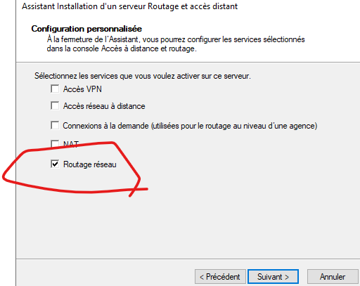
Et on clique suivant encore et encore et nous avons activé le routage.
On peut voir que les interface du serveur sont ici :
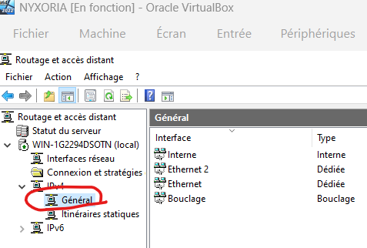
Seules les interfaces Ethernet et Ethernet 2 sont utilisées pour le routage. Les autres interfaces sont ignorées car elles ne correspondent pas aux réseaux physiques et ne sont pas connectés à des LAN.
Cette configuration est correcte car elle permet au serveur de transférer les paquets entre le réseau local et le réseau de transit, assurant ainsi l’interconnexion entre les deux sites.
Maintenant il faut configurer la table de routage, toujours dans la console « Routage et accès distant » on va ici :
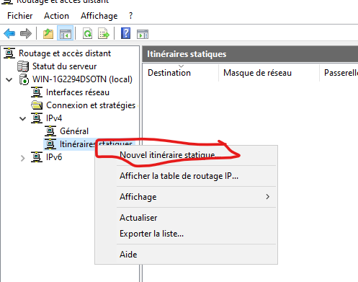
Puis on remplit nos infos :
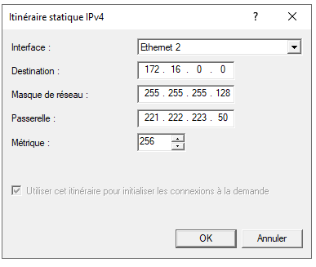
Lors de la création d’une route statique, il faut toujours spécifier l’interface de sortie utilisée pour l’acheminement des paquets connecté au réseau transit entre les routeurs.
Puis on clique « OK » et on a notre table de routage et on peut rajouter autant de ligne qu’on veut pour toutes les destinations nécessaires. (Inutile de rajouter des lignes pour les réseaux auxquels une des interfaces du routeur est déjà connecté)
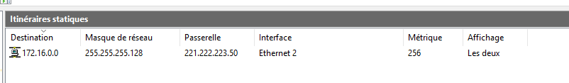

Tests de fonctionnement
Il faut maintenant tester si le routage fonctionne bien !

Ping
Pour cela on peut Ping les interface et voir si les paquets sont reçus
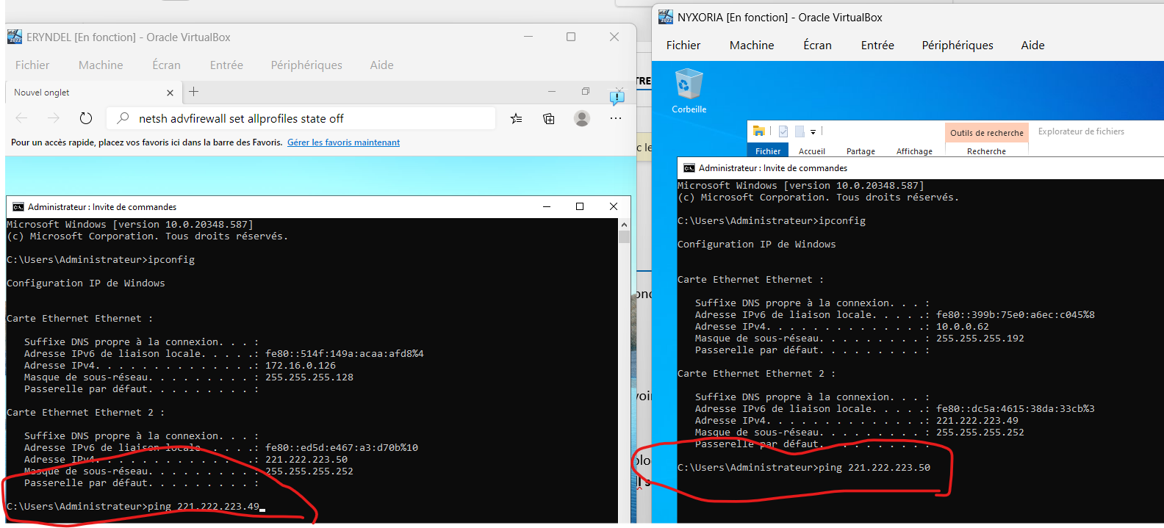
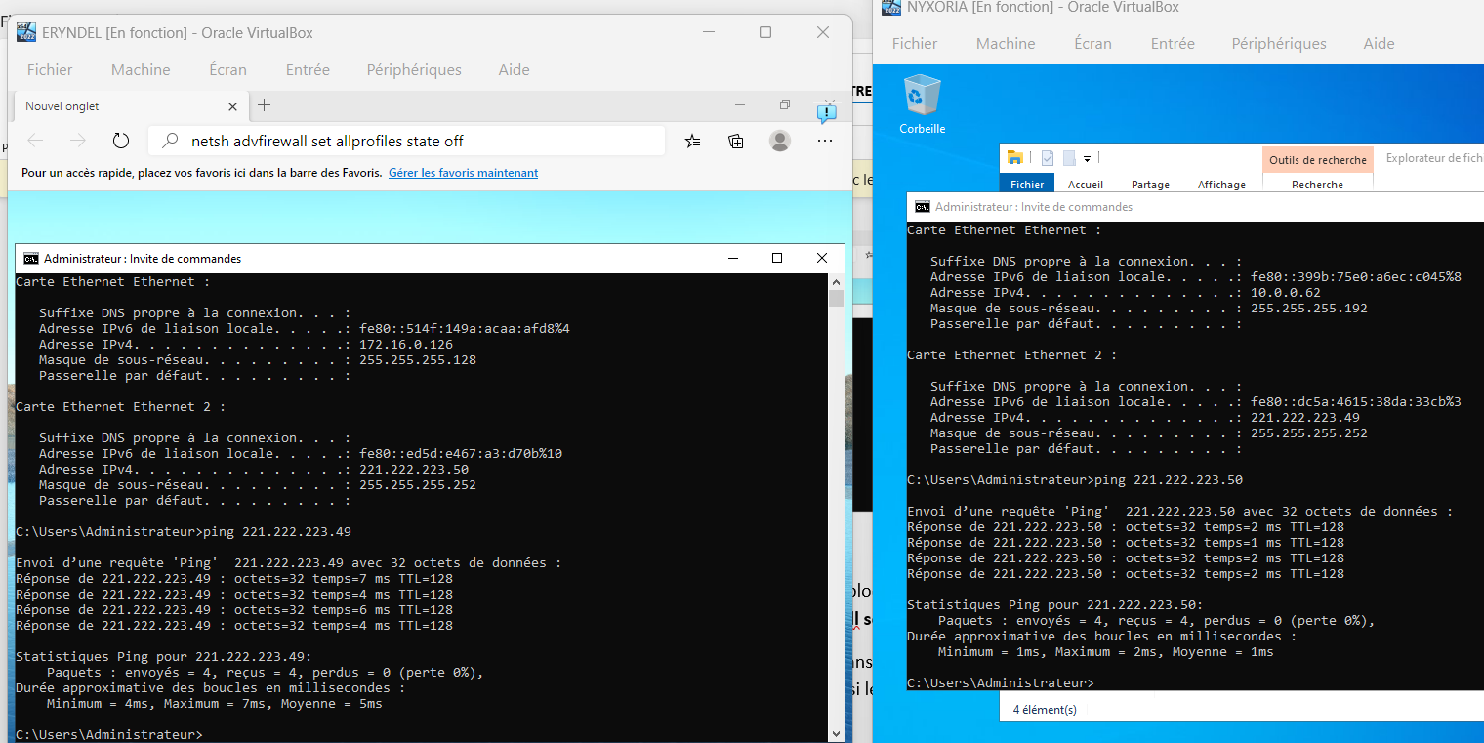
Par défaut, le pare feu est activé et va bloquer ICMP :
Il faut donc soit le désactiver temporairement avec netsh advfirewall set allprofiles state off
Ou bien créer une règle de trafic entrant dans le pare feu Windows…Dans tous les cas le Ping est le premier test à effectuer pour savoir si les machines communiquent bien entre elles dans un même réseau.
Ensuite une fois le routage mis en place, voyons si les 2 clients de réseaux différents peuvent communiquer entre eux via ping.
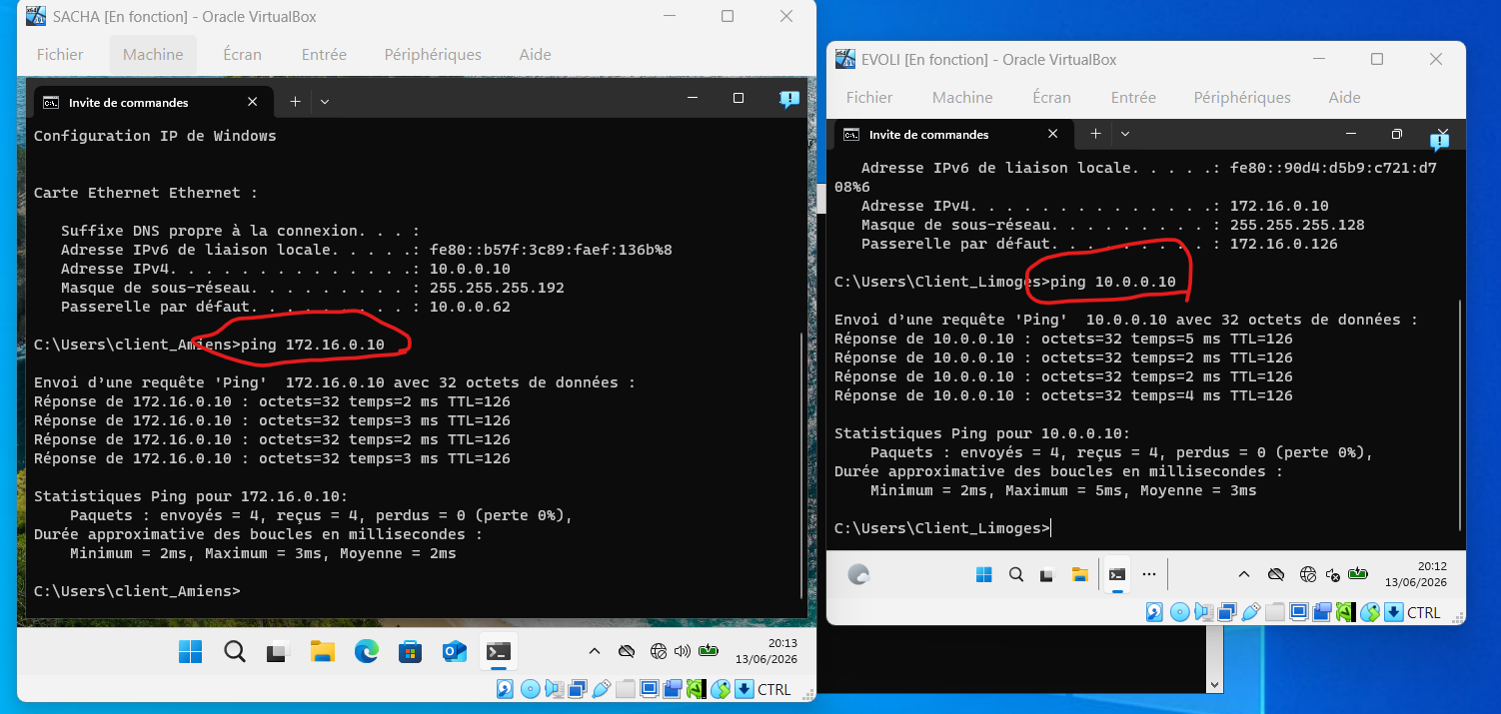
Eh oui ça fonctionne !

Advanced IP Scanner
On peut également faire un scan avec « Advanced IP Scanner » depuis les postes clients pour voir si tout communique bien !
Ce logiciel permet de scanner un réseau afin d'identifier les machines connectées et de vérifier le bon fonctionnement de la communication entre les équipements.
Après avoir installé le logiciel on définit la plage d’adresse IP et on clique sur « Analyser »
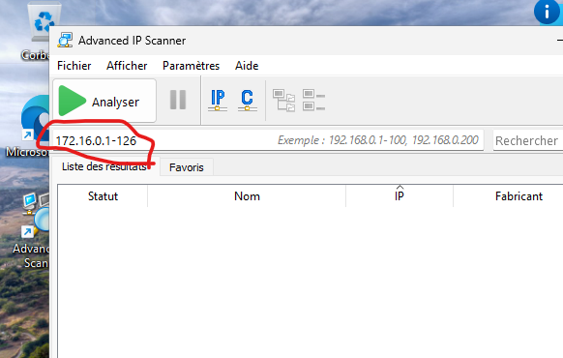
Et toute les machine du LAN apparaissent :
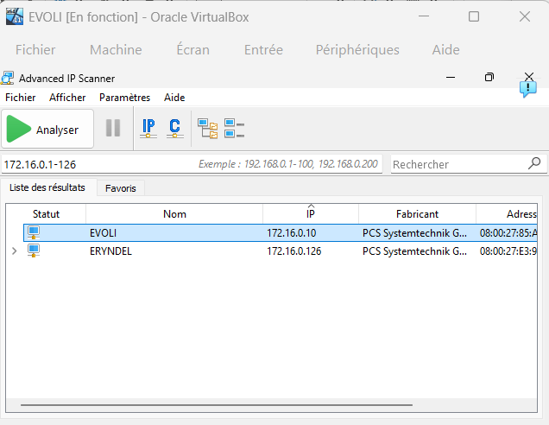
Puis on peut enregistrer le résultat sous format CSV, HTML, XML :
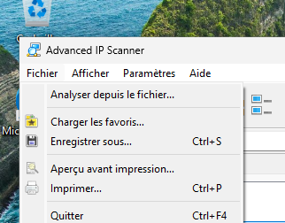
Et le consulter :
